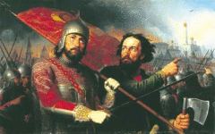
День народного единства отмечается в нашей стране ежегодно 4 ноября, начиная с 2005 года. Почти 4 столетия назад в начале ноября народное ополчение во главе с купцом Мининым и князем Пожарским прогнало польских интервентов из Москвы. Тогда объединились все сословия, все национальности, деревни, города и метрополии.

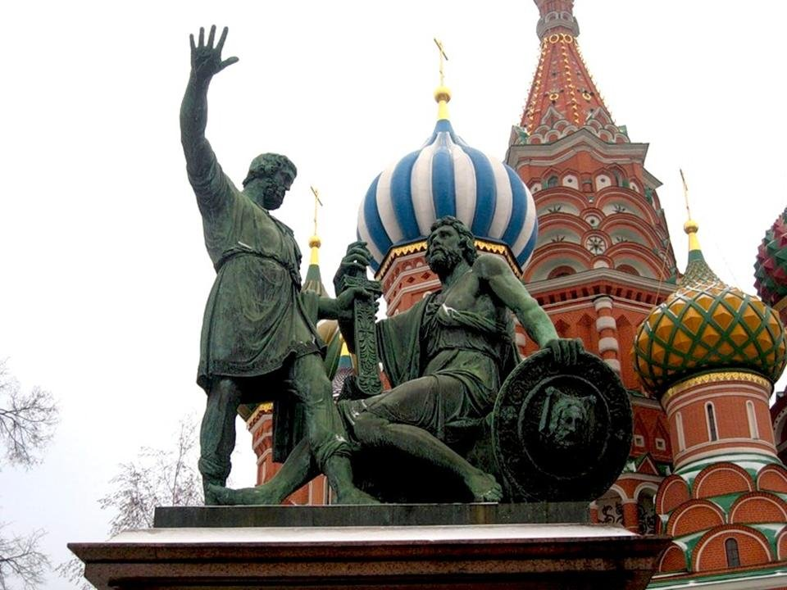
Всенародный монумент
Памятник Минину и Пожарскому был построен не на средства государственной казны, а на народные деньги. Инициаторы проекта – Вольное общество любителей словесности, наук и художеств собирали пожертвования со всей России. В 1808 году они разослали по стране гравюры с утвержденным проектом: «…дабы оный был известен всем Россиянам». За три года удалось собрать 136 тысяч рублей, чего хватило и на постройку памятника в Москве и возведение обелиска в Нижнем Новгороде.
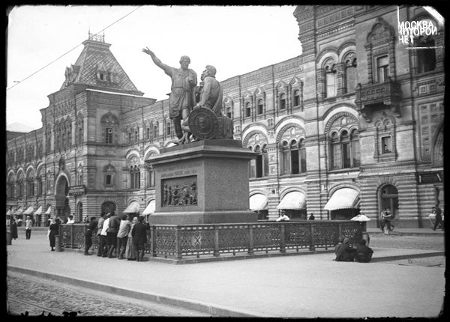
Двойной повод
На самом деле, памятник Минину и Пожарскому символизирует два события – освобождение Руси от иноземных захватчиков в 1612 году и победу в Отечественной войне, которая также вошла в историю как «народная война». Первоначально планировалось установить «Минина и Пожарского» в 1812 году к двухсотлетию победы второго ополчения, но война разрушила планы авторов проекта, замедлив ход работы. Скульптурная композиция появилась на Красной площади лишь 4 марта 1818 года.
Памятник-кочевник
История создания памятника, как и история его существования, наполнена постоянными спорами о том, где он должен стоять. Самым первым потенциальным местом расположения был Нижний Новгород, но, учитывая важность события для страны, Александр I настоял на установке памятника в Москве. Тем не менее, в Нижнем Новгороде сегодня можно увидеть его брата-близнеца, правда, в уменьшенном размере.
Скульптурную композицию в 1818 году установили напротив ворот ГУМа. По замыслу архитектора, Минин указывает Пожарскому на Кремль, призывая прогнать поляков из Москвы. В 1931 году памятник перенесли к Собору Василия Блаженного, так как он мешал проведению парадов на Красной площади.
Инновации
Сегодня скульптурная композиция «Минин и Пожарский» может показаться неуникальной, но для того времени это был настоящий технологический прорыв. Несмотря на свой внушительный размер, памятник монолитен, его отливали «одним куском». Для этого понадобилось «1000 пудов штыковой меди, 10 пудов олова, 60 пудов шпиуатеру». Медь плавили около десяти часов, металл в форме остыл лишь спустя пять дней. К началу XIX века такая работа считалась уникальной.
Поэтическая критика
На центральном памятнике Москвы все должно быть с умом. Придерживался этого мнения и Александр Сергеевич Пушкин, который в своих сочинениях сообщал о фактической ошибке в надписи на постаменте: «Гражданину Минину и князю Пожарскому – благодарная Россия». Поэт писал: «Надпись Гражданину Минину, конечно, не удовлетворительна: он для нас или мещанин Косма Минин по прозванию Сухорукой, или думный дворянин Косма Минич Сухорукой, или, наконец, Кузьма Минин, выборный человек от всего Московского государства, как назван он в грамоте о избрании Михаила Федоровича Романова».
Материал подготовил Астахов Г.Е.

